00 - Setup: Login Admin (Lấy và lưu adminToken)
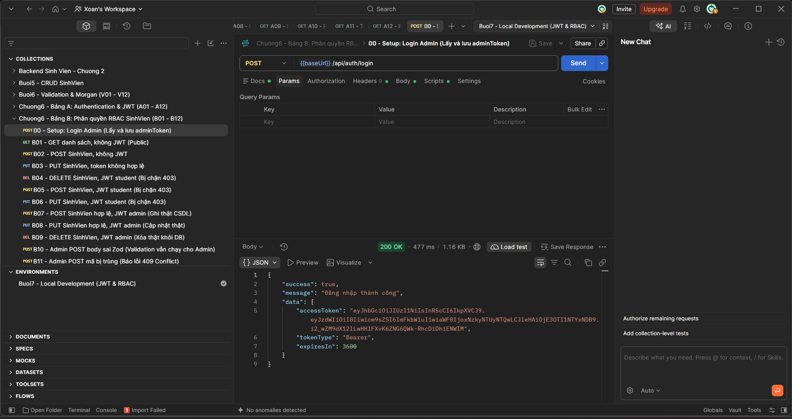
B01 - GET danh sách, không JWT (Public)
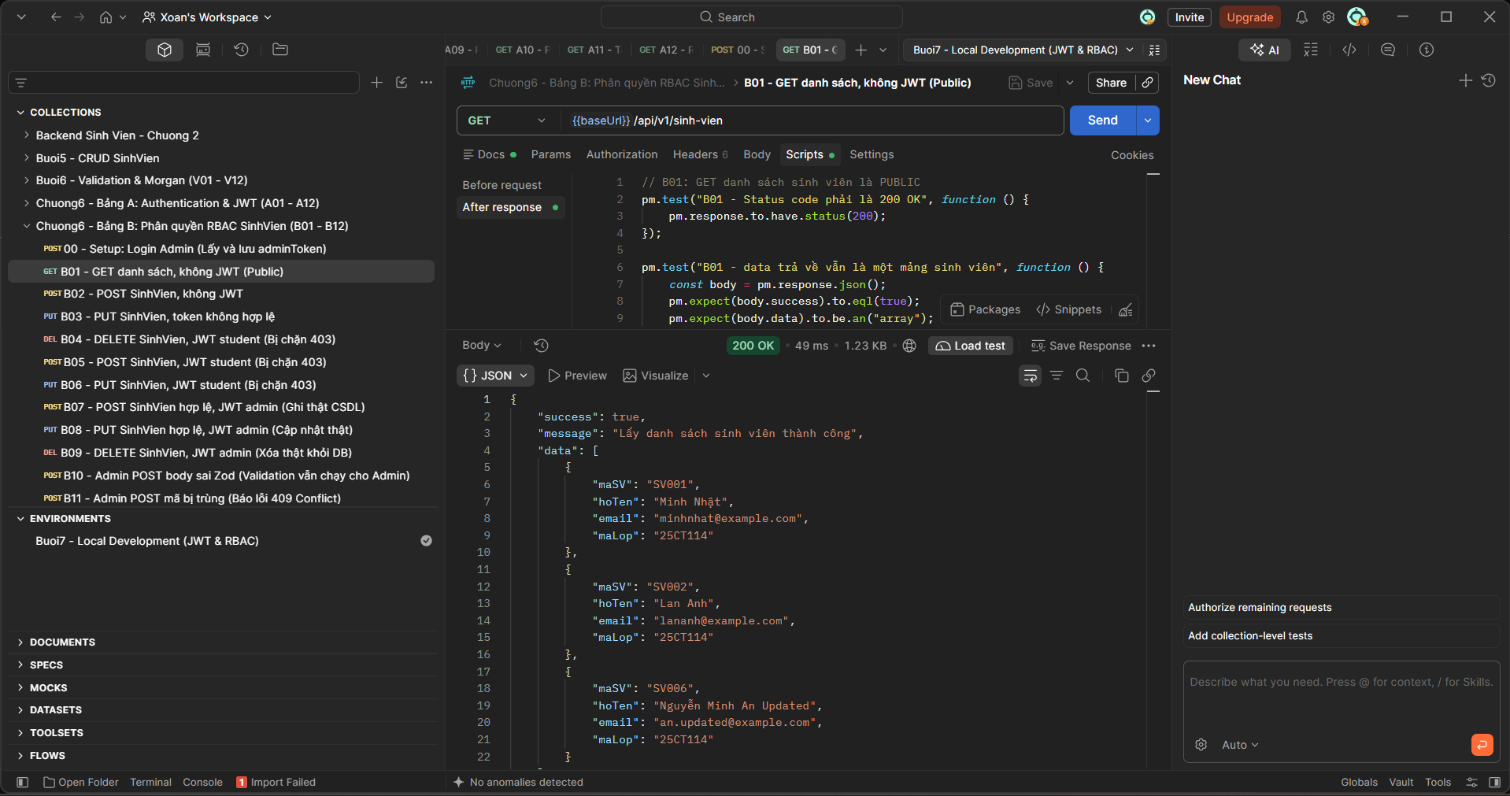

B02 - POST SinhVien, không JWT
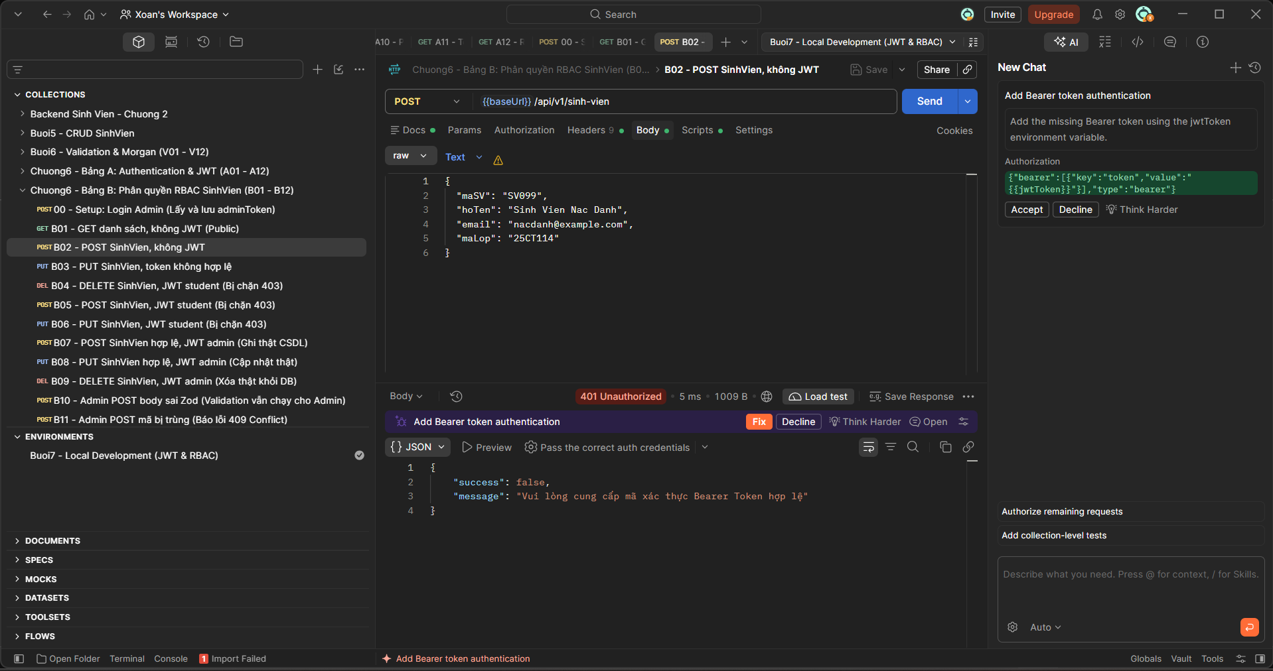
B03 - PUT SinhVien, token không hợp lệ
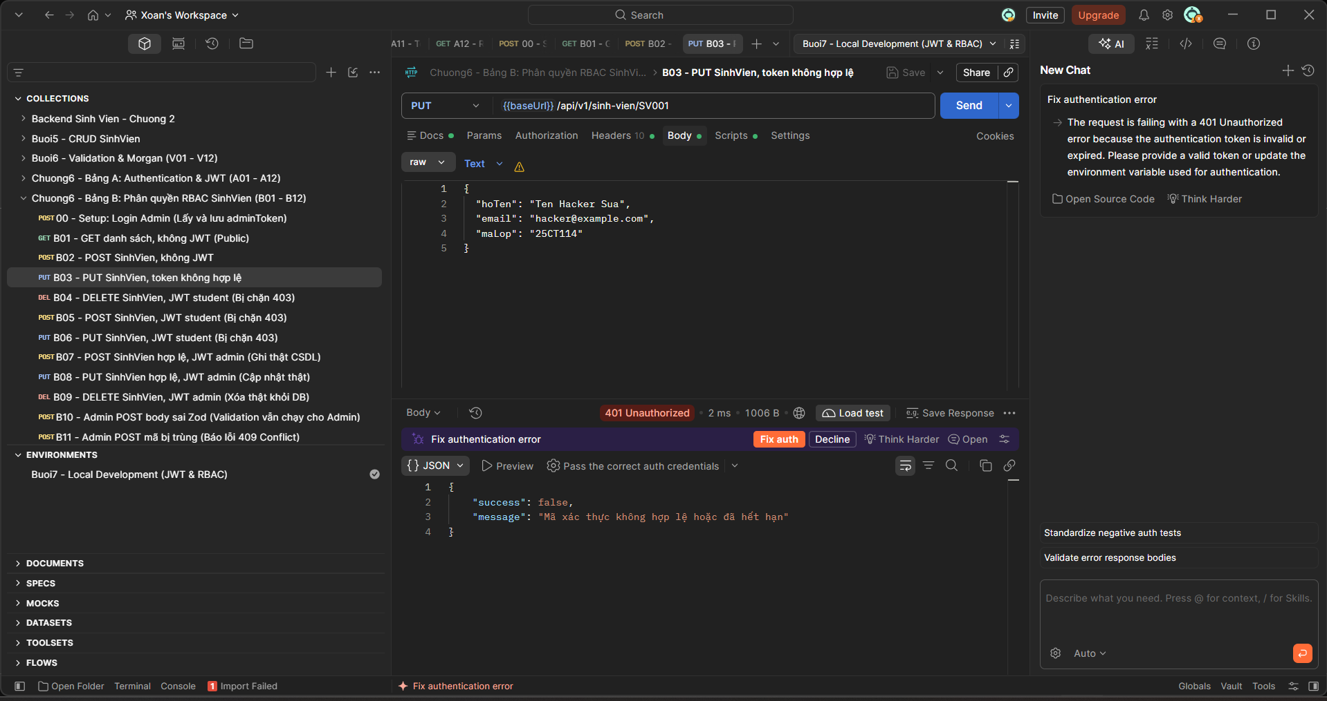

B04 - DELETE SinhVien, JWT student (Bị chặn 403)
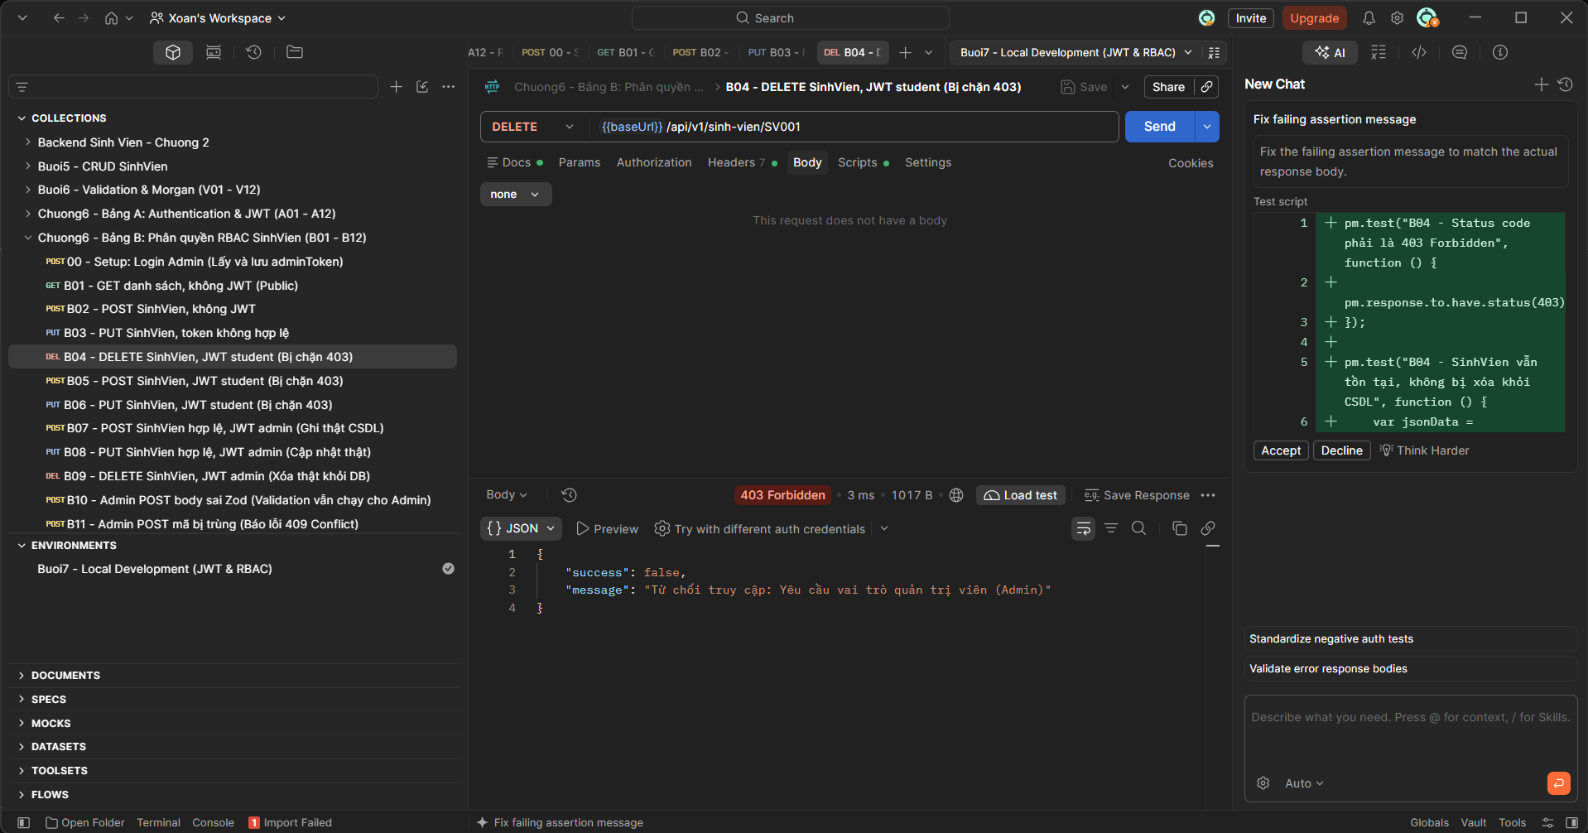
B05 - POST SinhVien, JWT student (Bị chặn 403)
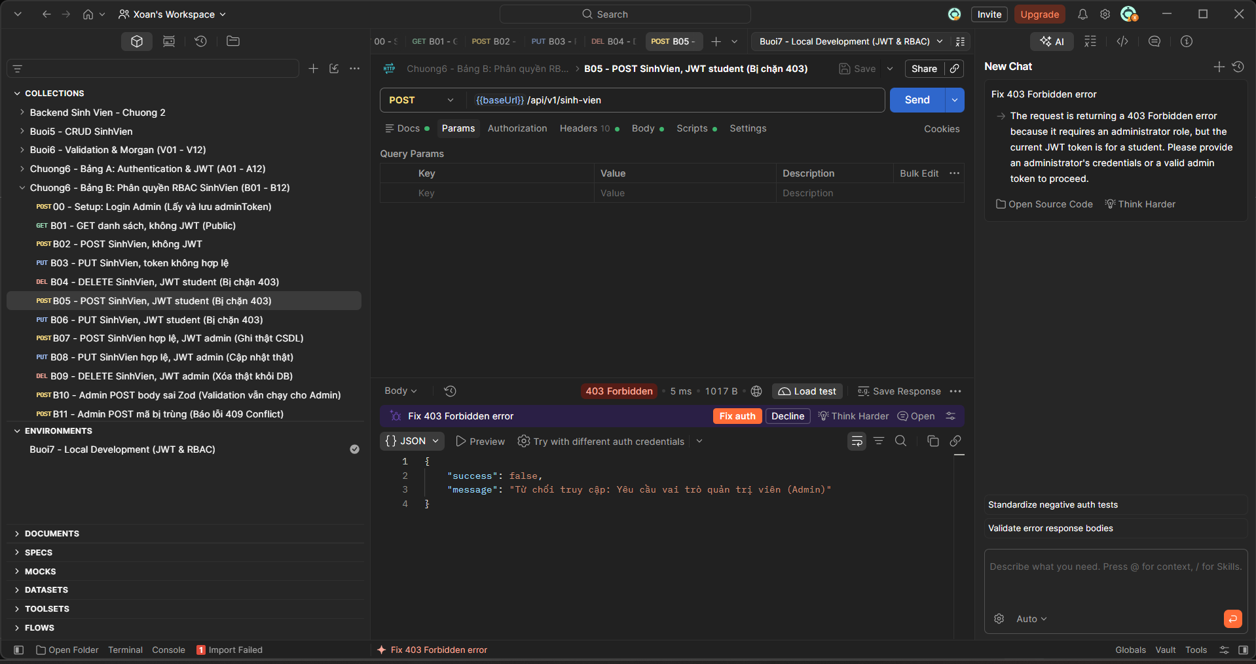

B06 - PUT SinhVien, JWT student (Bị chặn 403)
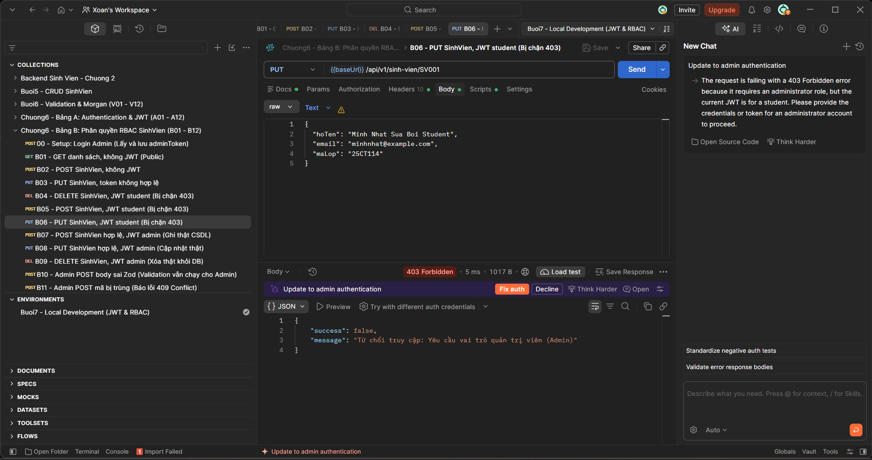
B07 - POST SinhVien hợp lệ, JWT admin (Ghi thật CSDL)
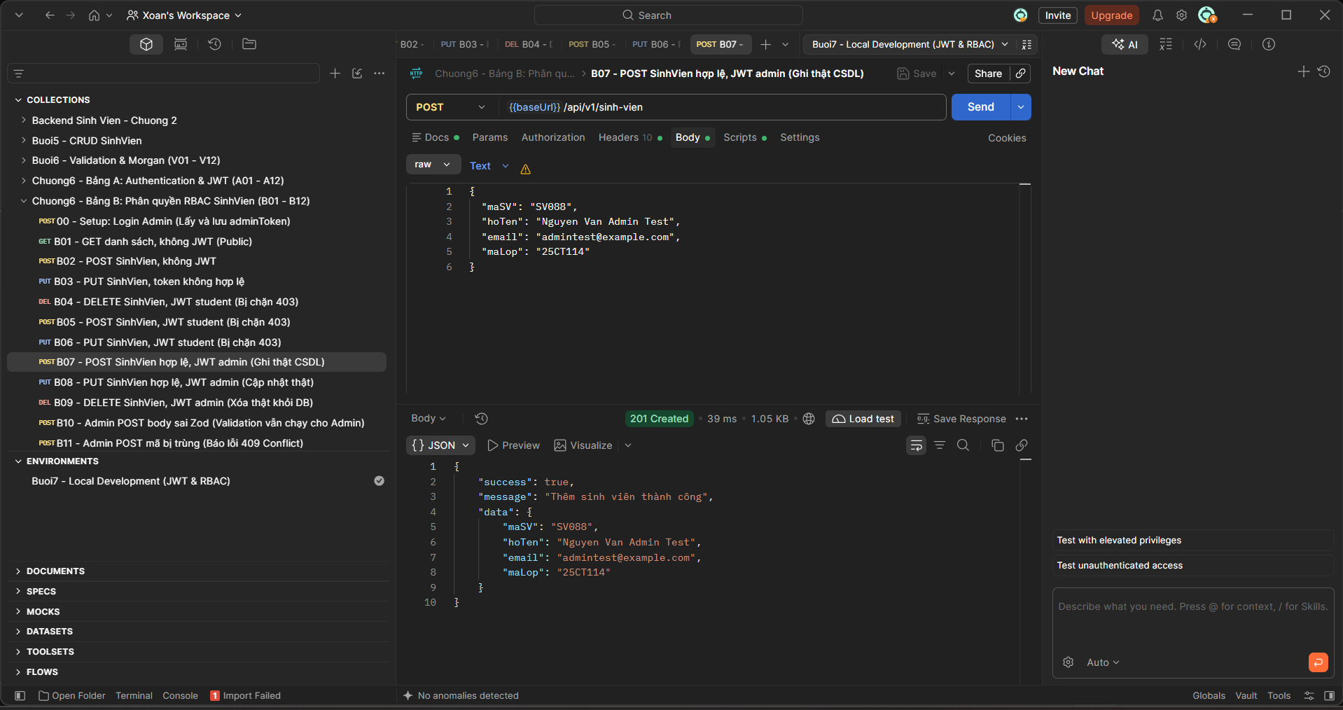

B08 - PUT SinhVien hợp lệ, JWT admin (Cập nhật thật)
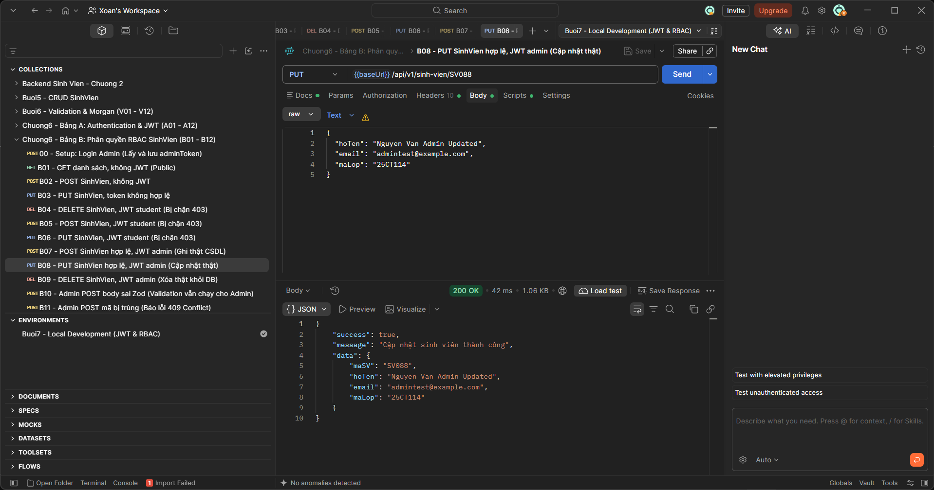
B09 - DELETE SinhVien, JWT admin (Xóa thật khỏi DB)
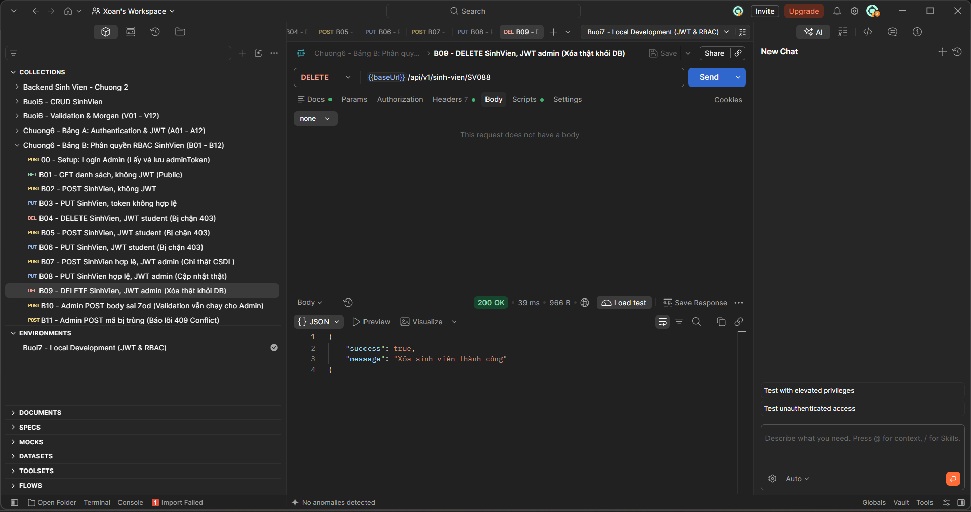
B10 - Admin POST body sai Zod (Validation vẫn chạy cho Admin)
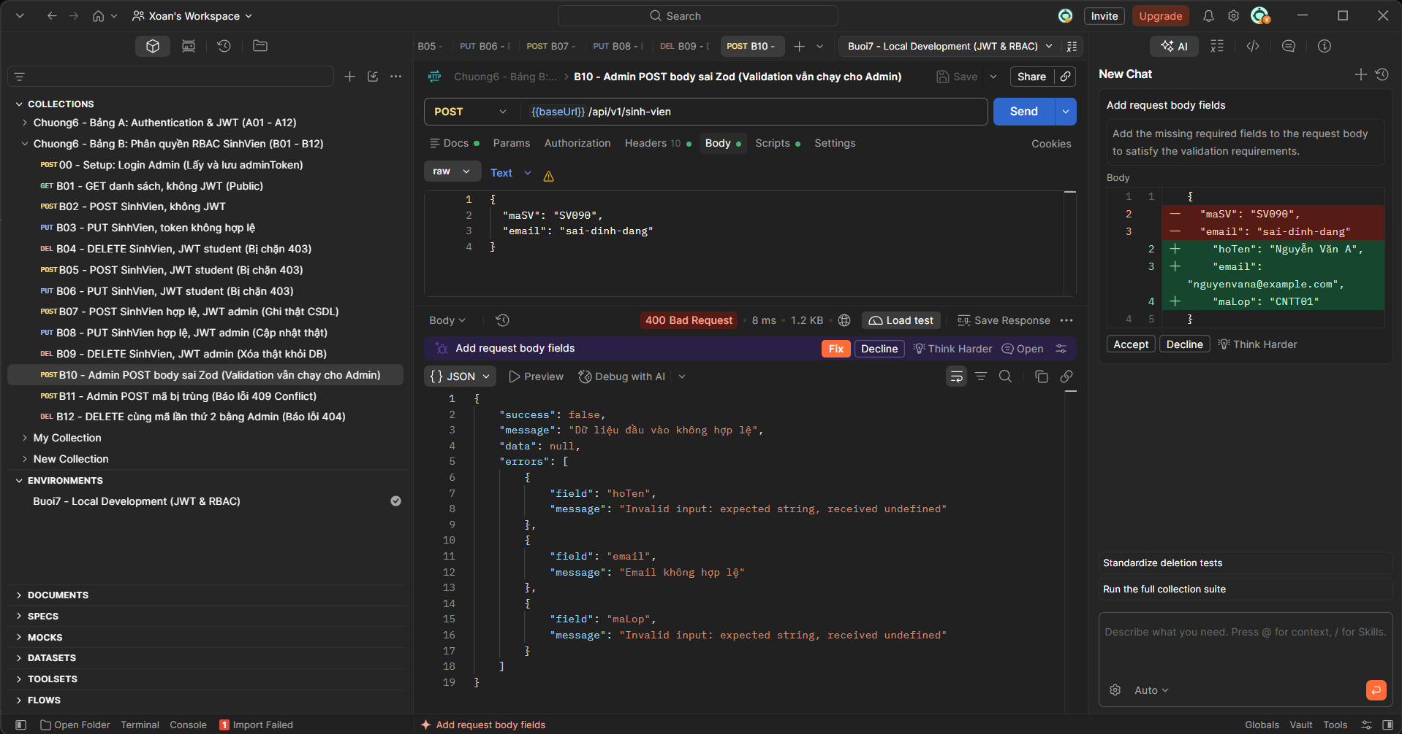
B11 - Admin POST mã bị trùng (Báo lỗi 409 Conflict)
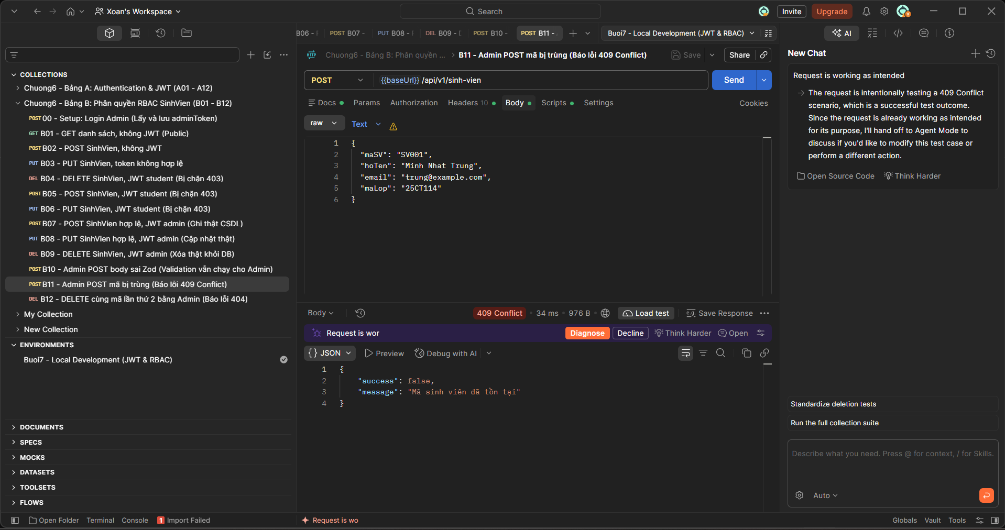
B12 - DELETE cùng mã lần thứ 2 bằng Admin (Báo lỗi 404)
